安装、使用产品前，请阅读安装使用说明书。

请妥善保管好本手册，以便日后能随时查阅。

**智慧园区能效管理系统平台**

**用**

**户**

**手**

**册**

资源 3版权©上海源控自动化技术有限公司保留所有

目录

1、概述 4

2、系统架构 4

3、功能组成 5

3.1 能源管理 5

3.1.1 能源管理-用能监测 6

3.1.2 能源管理-设备能效分析与管理 7

3.1.3能源管理-分项计量/分区计量 7

3.1.4能源管理-能流图/碳流图 8

3.1.5能源管理-能效测评/智能报表 9

3.2 设备管理 9

3.2.1设备管理-冷源群控系统管理 9

3.2.2设备管理-新风空调、回排风机管理 11

3.2.3设备管理-照明管理 11

3.3 其他管理 12

3.4 运维管理 12

3.4.1运维管理-资产管理 13

3.4.2运维管理-设备报警 **错误！未定义书签。**

3.4.3运维管理-保养/保修/报警记录 14

4、移动端管理 14

5、本地部署环境及交付文档 15

5.1 环境部署 15

5.2交付文档 15

6、培训方案 16

7、保障措施 17

7.1项目维保方案 17

7.2 增值服务方案 17

8、公司信息 18

# 

# 1、概述

**园区能效管理平台**是集能源监测、智能分析、优化调度、碳排放管理、设备管理、运维管理、系统管理等功能于一体的综合能源管控系统平台软件。它基于物联网、大数据、AI智能控制等技术，对电、水、气、热、冷等能源实现可视化、可控化、优化化的集中管理。

（1）能源数据采集与监测

实时采集能源消耗数据，包括电、水、气、热、冷多能源统一管理。包含重点场景电力（照明、空调等）、冷/热能、通风设备运行能耗。提供能耗数据的实时显示和历史数据的可视化分析。

（2）能耗分析与优化

分析各区域、各设备的能耗分布，识别高能耗设备或不合理的用能行为。对建筑的用能模式进行大数据分析，发现潜在的节能空间。提供优化建议，例如调节空调运行参数、分时段用电策略等。

1. 智能控制与调度

实现对空调、照明、通风系统、压缩机的智能调节，例如根据环境条件动态调整运行模式。优化站内能源调度策略，优先利用高效能源。

（4）能耗预测与预警

基于历史数据和算法预测未来能耗趋势，为节能规划提供数据支持。设定能耗阈值，超出范围时自动报警，提示管理人员采取措施。提前发现潜在异常用能设备，避免高耗能或设备故障。

（5）节能评估与碳排放管理

对节能改造项目进行效果评估，量化节能收益。跟踪碳排放数据，帮助实现碳中和目标。提供能耗基准比对功能，与其他站点或行业标准进行对比分析。

# 2、系统架构

平台支持 Windows 以及虚拟机等各个版本，同时支持各类国产Linux操作系统。

平台支持C/S 架构或B/S构架部署。

系统结构采用单元化以提高系统可靠性和后期可扩展性。可根据系统规模灵活扩充服务器、网络通讯设备、底层计量仪表数量，并可灵活设置分布式的数据采集单元。

系统软件具有通信接口扩展能力，可快速实现各类能源采集计量装置、第三方系统的接入和集成。通过设备管理模块的协议适配器实现协议适配，支持多种类型的通信协议，MQTT、Modbus、OPC、BACnet 等。

采用符合国家最新标准规范的合格产品，性能稳定、可靠、寿命长。

不同操作人员可具有不同权限，并由用户名和密码唯一确定，保证操作的安全可靠性。

系统的设计和建设具有开放性，提供相应的接口，可以方便地与第三方软件系统进行数据交换。系统具有良好的二次开发接口系统，方便后续功能扩展、模块修改、增加等。平台提供开放的 http、api 接口，满足第三方应用的数据调用。

系统采用成熟可靠的技术和体系结构。当系统一旦出现意外，能提供快速、有效的恢复手段，确保数据的完整。系统提供运行监视机制，建立系统运行的日志文件，跟踪应用系统的所有操作。

系统具有高可靠性和高容错能力，保证局部出错不影响全系统的正常工作。

# 3、功能组成

## 3.1 能源管理

包含建筑信息、单位面积能耗及碳排放、节能率等常规数据统计；水、电、冷热源等用能数据总览、分区分项用能总览；碳排放数据总览、节能降碳数据总览；碳排放、碳中和预测总览。

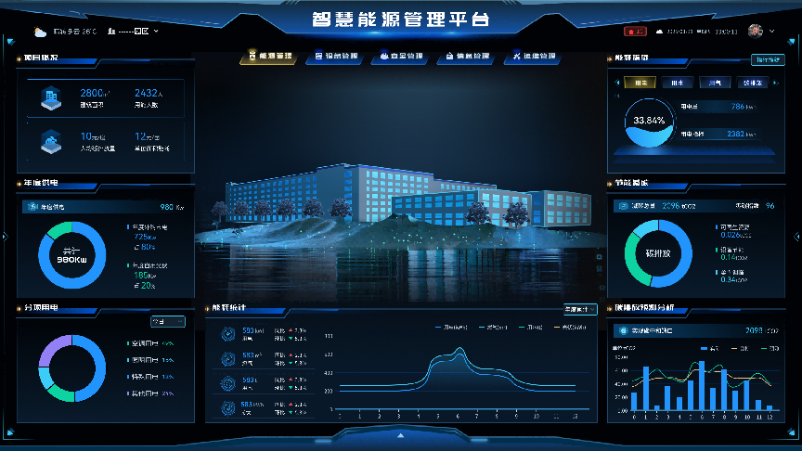

#### 3.1.1 能源管理-用能监测

用能监测模块通过各个末端安装的采集设备，定期上传用能数据，实时监测建筑每日用能情况，并通过报表体现同比环比能耗数据，支持手动筛选对比时间；用户可通过历史同期及相似日数据对比，直观了解节能降碳成效，并可对异常用能情况及时发现，及时排查。

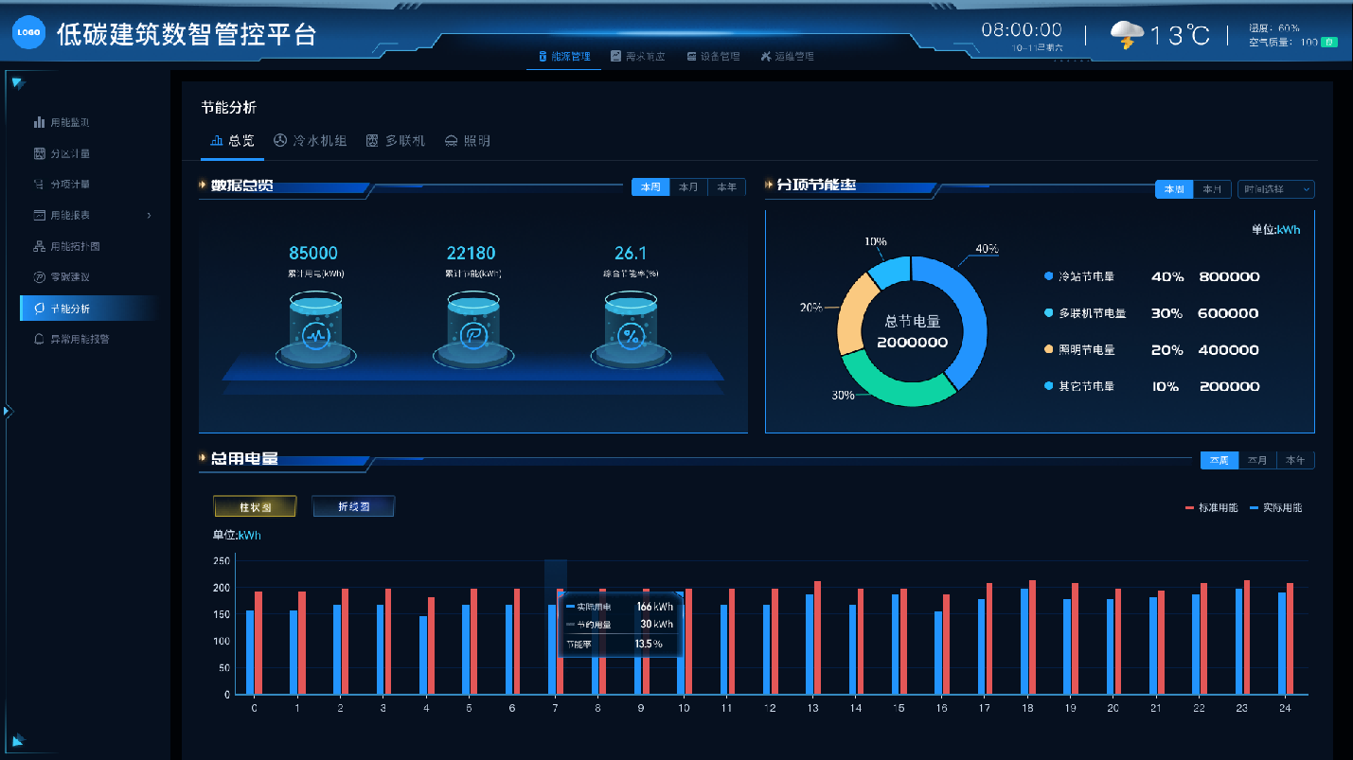

#### 3.1.2 能源管理-设备能效分析与管理

能耗管理的分析统计功能通过对能源消耗数据进行分析、统计，采取图表格式进行显示，协助管理者发现能耗管理漏洞，及时采取节能措施，旨在帮助用户对能源消耗情况进行深入分析，并提供相关的建议和措施，以便用户优化能源使用方案。

基于人工智能和智能控制技术，专为建筑内环境和设备节能优化而设计的软件系统。通过智能算法和联调控制策略，实现建筑设备的协同优化，达到节能减排、降低运营成本和提升舒适度的目标。

#### 3.1.3能源管理-分项计量/分区计量

系统可根据需要对采集的能耗数据按照类别、时间、设备等多种方式进行能耗数据的图形化分析和展示，帮助用户掌握自身用能规律，挖掘进一步优化用能结构的空间。

1)能够对能源消耗进行多维度分析，例如时间、设备、区域等，以便用户在各个维度的能源消耗情况进行对比分析。

2)能够提供各种数据可视化工具，如报表、图表、趋势图等，以便用户更直观地了解能耗数据，识别和分析问题。

3)能够对能耗数据进行预测，提供未来能源消耗的预测情况，并基于此提供相关的建议和措施。

4)能够对能源消耗数据进行定期评价，评估能源使用的效果，输出评估报告。

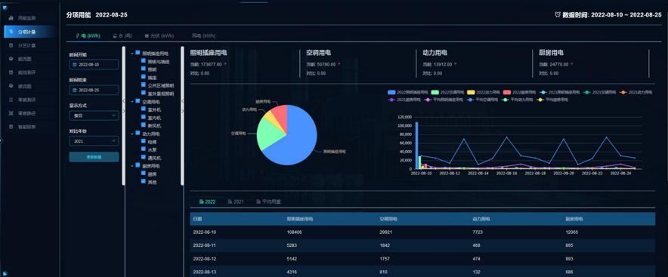

#### 3.1.4能源管理-能流图/碳流图

能流图和碳流图可直观反映用户能源结构、能源转化、流向、碳排放组成、碳排放来源等，对于科学节能降碳具备重要的参考意义。

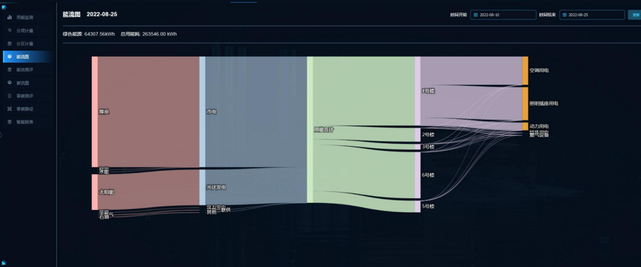

#### 3.1.5能源管理-能效测评/智能报表

能流图和碳流图可直观反映用户能源结构、能源转化、流向、碳排放组成、碳排放来源等，对于科学节能降碳具备重要的参考意义。

## 

## 3.2 设备管理

对于建筑机电设备如空调、照明、制冷机组、空压机、其他大型机电设备等提供远程监测与控制功能、并提供节能算法模型、AI节能控制模型。

对设备进行状态监测，以及对平台系统本身的设备进行状态监测；当发现异常或根据人工智能算法预测异常时，运维模块会直接发出报警信息，提示维保介入。设备可设置自动化管理策略，实现平台对部分设备功能的自我管理，无需人工操作介入。

#### 3.2.1设备管理-冷源群控系统管理

负责对冷源（如冷水机组、冷冻泵、冷却泵、冷却塔）的运行状态、能耗数据及优化策略进行集中管理。通过物联网技术、智能算法和数据分析，该模块实现冷热源系统的智能化、精细化管控，确保供能的高效、稳定和经济运行。

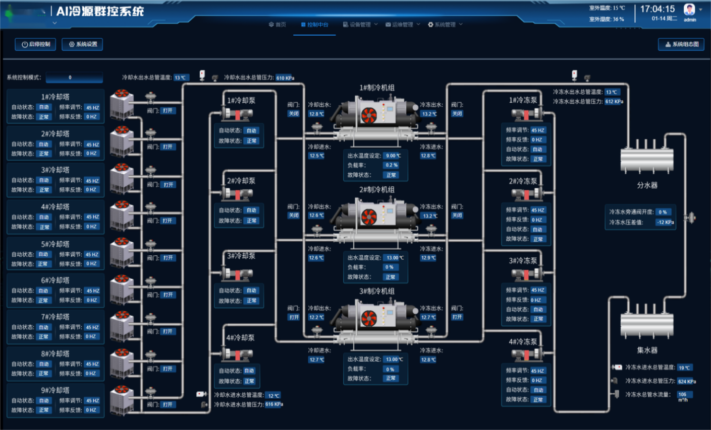提供直观的设备状态监控、能耗数据展示、运行趋势图和报警信息，便于管理人员快速掌握系统运行情况。

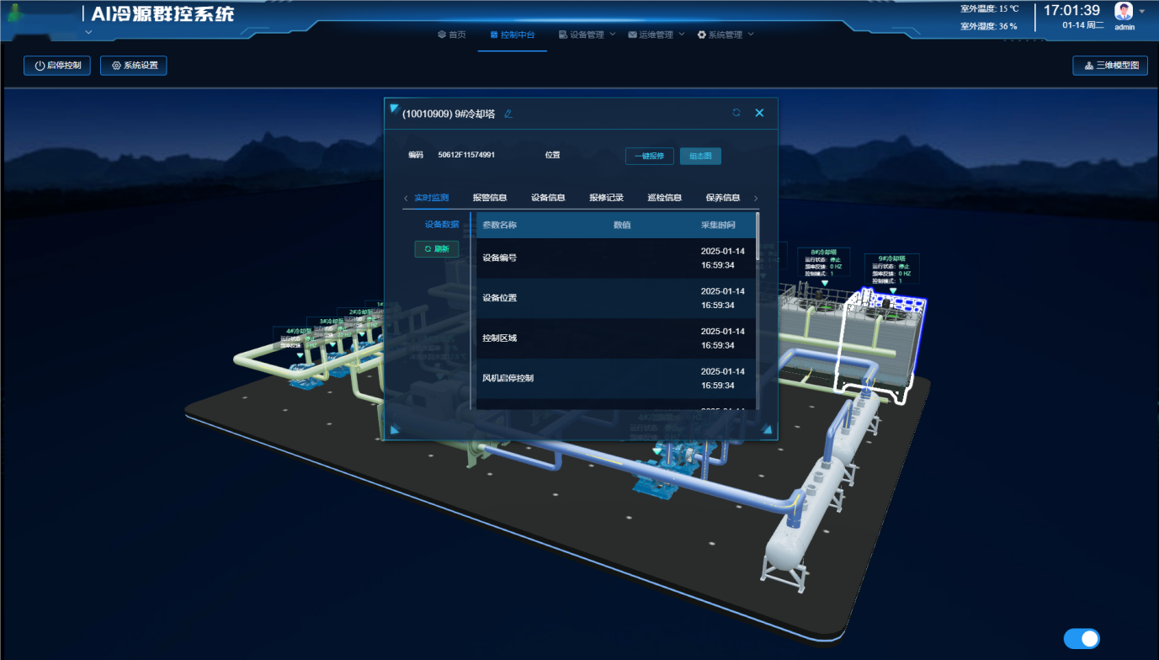

#### 3.2.2设备管理-新风空调、回排风机管理

通过专用网关打通上层平台和底层空调的通讯，实现了设备集中远程监控，含卡片式、列表式、平面图三种展示模式，管理平台可对空调作远程控制，自动化策略控制，支持各类预定义、自定义策略；策略控制支持本地控制与上位控制并存，本地控制操作行为习惯可被系统后台学习，自动适应用户使用习惯。

空调系统的深度优化控制引入了AI算法，通过数据建模、仿真、深度学习等结合系统反馈的监测数据对整个系统持续深度的迭代优化，以输出最优控制策略，在满足舒适度前提下，最优化运行空调，节约能耗。

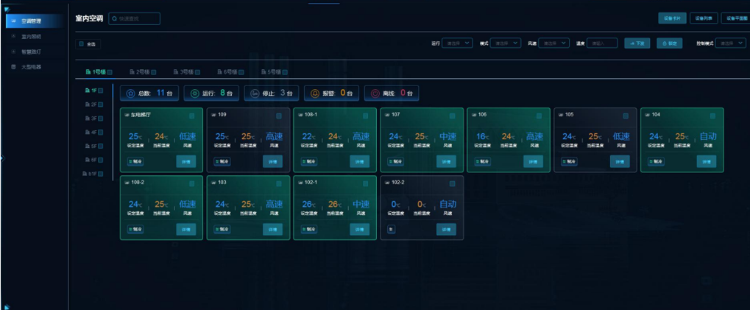

#### 3.2.3设备管理-照明管理

照明控制系统可通过时间规划、照度需求、人体感应、错峰调节等多个维度形成无需人工介入的自动化控制策略。实现了环境光照度联动、区域控制、照明模式切换等功能，在优化照明质量，提升舒适度的同时最大限度的降低能耗。

照明远程控制界面含卡片式、列表式、平面图三种展示模式，方便不同人的使用习惯。可对单灯进行时间控制、照度控制、开关状态锁定等常规设置，也可采用AI预定义的策略作手动、节能、调峰，以及自定义策略等一些列高级设置。

## 17374412555993.3 其他管理

平台在设计和开发过程中，预留了灵活的扩展接口，以便于未来集成更多子系统和功能模块。通过这些接口，平台能够适应地铁站点或其他场景的不断发展需求，实现跨系统的数据共享、统一管理和功能协同，从而打造更智能化、模块化的能源管理体系。

支持的子系统类型可以后续接入建筑内的机房环控、电力监控、门禁系统、环境监测管理等智能化子系统。

## 3.4 运维管理

运维管理模块主要是对所有设备资产建立电子资产档案。支持所有接入设备的报警记录查询。对重点设备可实现异常自动报修，通过小程序、短信等通知责任人，及时介入维保。

预测性维护可通过AI算法根据设备运行状态数据推算设备风险，对高风险设备提前进行专业检测和维护，以保证设备运行，维持设备能效，对于长期低能效却仍能运行的设备进行维修或者更换，避免由于设备问题产生的额外能耗。

#### 3.4.1运维管理-资产管理

对于所有的接入设备建立设备台账，用户可查询设备品牌型号、启用日期、生命周期、安装位置、责任人等信息。设施设备管理的资料管理模块主要负责对所有设备的详细信息台账，提供各设备巡检的执行标准及指导，对设施设备的运行、巡检、维修等各种信息进行统计并形成图标，纪录系统的操作日志。

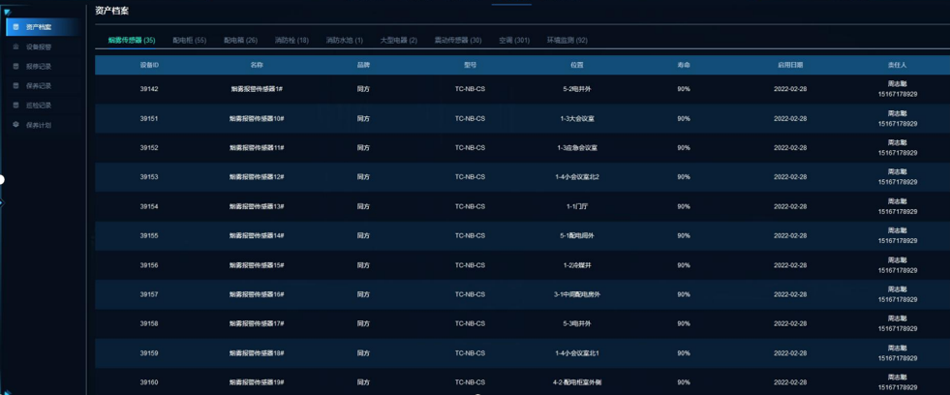

#### 3.4.2运维管理-设备报警

设备异常及报警信息实时提醒，对报警信息进行优先级划分，对设备的损坏种类、损坏原因、损坏数量进行分析、并给出专家建议。

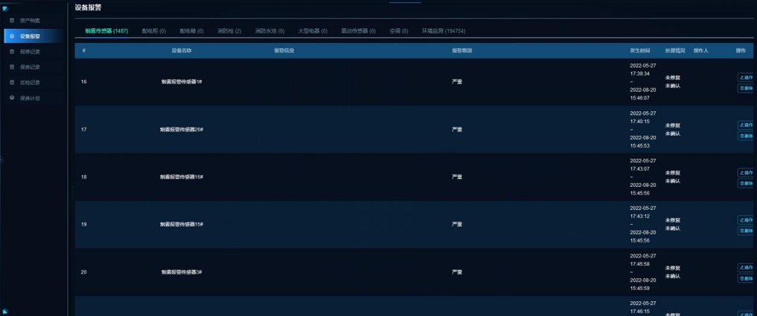

#### 3.4.3运维管理-保养/保修/报警记录

系统内其他版块的维保、报警、巡检、保养等记录会自动关联到此板块，用户可随时查看并导出。

#### 1737441952404

# 4、移动端管理

报修管理：支持手机在线一键报修,支持手机接受维修工单，派发维修工单

数据查看：支持手机端通过设备二维码扫描查看各系统设备运行实时数据，历史数据，并可查看运维知识库信息。

手机接警：手机端实时接收系统报警数据，报警信息。

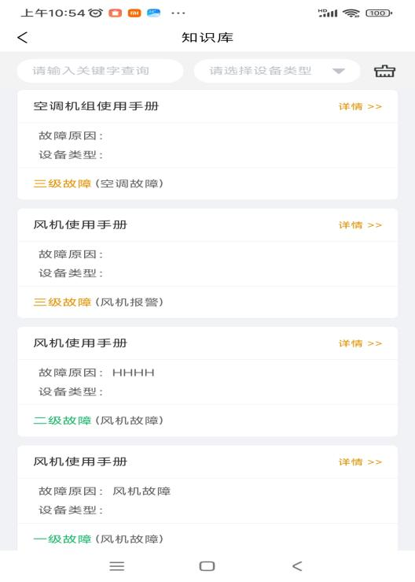

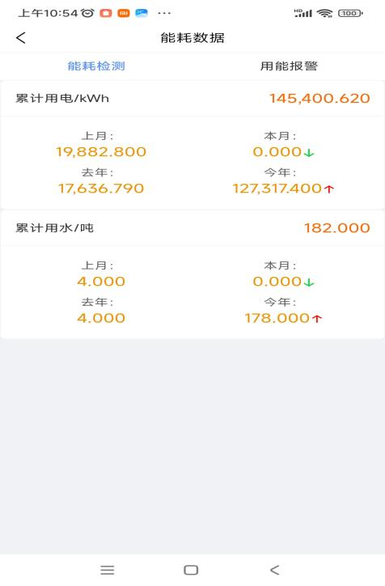

# 5、本地部署环境及交付文档

## 5.1 环境部署

服务器：英特尔® 至强® 银牌2.4GHz以上，内存32G DDR4;硬盘 2*2T ，自带操作系统。

工作站：处理器Intel 酷睿i7，内存32G，显卡RTX 3090， 显示器23寸2K屏幕+，自带操作系统。

## 5.2交付文档

根据项目实施计划，按时提交各类技术文档资料，由甲方进行审核，包括但不限于：各阶段工作报告、工作产出、阶段交付物及最终交付物，并说明提供纸质版本或是电子版本，具备内容包括但不限于：

|  |  |  |
| --- | --- | --- |
| **交付物名称** | **介质形式** | **提交阶段** |
| 《用户使用手册》 | 电子 | 实施阶段 |
| 《运行维护手册》 | 电子 | 实施阶段 |
| 《运行报告》 | 电子 | 实施阶段 |
| 《系统应急预案》 | 电子 | 实施阶段 |

# 6、培训方案

为了加强培训效果，提高培训效率，针对本系统不同的需求，有针对性的进行培训。将培训方式分为：集中培训、现场培训。以求达到高质量、高效率的培训效果。

集中培训是指由公司/客户安排在培训教室内由公司培训人员在专门一段时间内进行的技术传授。同时结合本项目实际情况，还会在集中培训场地部署测试系统，提供授课与上机练习相结合的方式。

这种培训方式的优点是：课程内容正规，授课教师队伍精良，教学环境优越，集中交流充分。由于培训时间有保障，所以培训效果也会非常好。

现场培训旨在针对不同的用户和实地环境提供有针对性甚至点对点的系统用户培训。在软件安装、接口调试时，会邀请客户维护维护人员参与系统的安装、调试等工作。

这种培训的特点是针对性强、直观、方式灵活，而且与实际结合紧密，能使客户方相关人员在短时间内对系统有深入理解，对系统使用与维护技能有较大提高。

项目的培训对象包括系统涉及到的客户方的相关员工。我公司将结合系统试运行过程中的综合情况，对相关人员进行培训，使其能全面掌握系统的结构、功能、使用方法和流程、系统日常维护、问题的判断和处理。

我公司会根据实际情况对员工进行分类培训。主要分为以下几类：

1)技术类培训

对系统维护人员进行系统软件、系统应用系统/子系统的日常维护、监控管理、操作的培训，提供详细的日常维护方法和工作流程。

2)业务类培训

主要针对系统的一些操作方面的相关知识进行培训。对业务部门工作人员进行系统操作培训，使得使用者可以独立地、熟练操作业务系统。

初步培训课程包括课程类型、培训内容、培训对象、培训方式、培训地点、课时及师资安排。培训内容涉及系统相关的技术和操作、管理等方面，包括各种软件及开发平台、开发工具、应用软件系统、系统维护管理等。

# 7、保障措施

## 7.1项目维保方案

我公司深知一系统能否成功运行并发挥效益，以使用户达到预期目标，系统的服务工作至关重要，为此，我公司建立了一套完善的客户服务体系和严格的管理制度，以使业主方的售后服务工作得到有力保障，公司专业化的技术水准和客户至上的服务原则，是实现对客户一切承诺的有力保证。

提供系统日常维保服务，包括但不限于系统操作指导、因系统缺陷导致的标的软件异常、因操作失误导致的数据错误维护等。

维保过程中我方会指派专人清理维保过程中所产生的数据库中的临时数据，优化数据库空间占用，如建立并优化索引、优化存储过程、数据库表拆分等，保障系统运行速度。

若出现软件本身导致的问题或故障，我方会及时免费进行故障处理和相应的软件更新。

系统出现故障时，会按照对应的故障级别进行诊断、排除。

## 7.2 增值服务方案

我方在项目基础的维保方案基础上，旨在通过提供额外的服务和支持，提升客户体验，增加客户满意度，并为公司带来更多的收入。提供以下软件保障增值服务。

1)咨询与建议

提供业务咨询服务，帮助客户更好地利用软件提升业务效率。并根据客户的实际需求，提供技术建议和解决方案。

会定期提供软件使用和性能的优化报告，帮助客户持续改进。

2)定制化服务

根据客户的特殊需求，定制开发特定功能模块。使软件界面更加符合客户的使用习惯和品牌形象。

可将软件的功能与客户现有的子系统进行集成，提高工作效率。

3)安全保障

提供定期自动备份服务，确保客户的数据得到妥善保存。会及时发布安全补丁，修复已知的安全漏洞，保护软件免受潜在威胁。

对敏感数据进行加密保护，确保数据传输和存储的安全性。

# 8、公司信息

未经版权所有者同意，不得将本文档的全部或者部分以纸面或者电子文档的形式重新发布。

本文档只用于辅助读者使用产品，上海源控自动化技术有限公司不对使用该文档中的信息而引起的损失或者错误负责。本文档描述的产品和文本正在不断地开发和完善中。上海源控自动化技术有限公司有权利在未通知用户的情况下修改本文档。

公司名称：上海源控自动化技术有限公司

咨询电话：400-108-9926

公司网址：www.ykecs.com

电子邮箱：[yukon@ykecs.com](mailto:yukon@ykecs.com)